Опросный лист на ливневые очистные сооружения

Наименование объекта Введите наименование объекта
Адрес объекта Введите адрес объекта
Организация Введите наименование организации
Контактное лицо Введите ФИО и должность Телефон Введите телефон E-mail Введите e-mail

А) Проточный тип
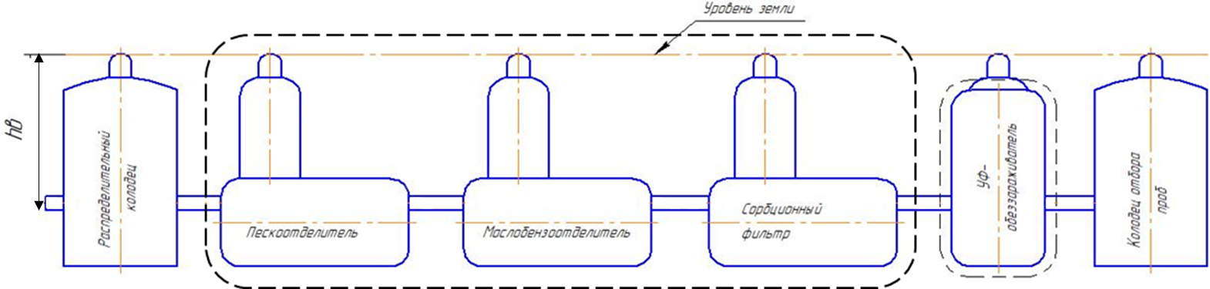

Б) Накопительный тип
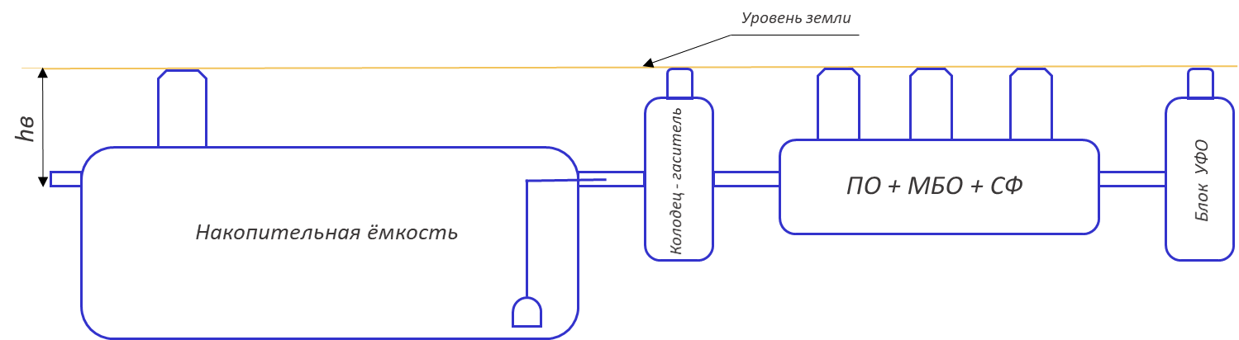
№ п/п | Вопрос | Ед.изм. | Ответ
1 | Схема очистки |  | Выберите тип
1 | При выборе Проточный тип:  ☐ в отдельных корпусах; ☐ в едином корпусе
2 | Производительность*  * - если производительность неизвестна, то необходимо заполнить пункты 3,4,5,6,7,8 | л/сек
3 | Общая площадь территории водосбора | м2
4 | Площадь крыш | м2
5 | Площадь асфальтированной территории | м2
6 | Площадь бетонного покрытия | м2
7 | Площадь плитки | м2
8 | Площадь газонов | м2
9 | Концентрация взвешенных веществ на входе в очистные сооружения | мг/л
10 | Концентрация нефтепродуктов на входе в очистные сооружения | мг/л
11 | Глубина залегания подводящей трубы (лоток), hв | мм
12 | Требуемая концентрация взвешенных веществ на выходе очистных сооружений | мг/л
13 | Требуемая концентрация нефтепродуктов на выходе очистных сооружений | мг/л
14 | Сейсмичность объекта (MSK-64) | баллов
15 | Пункт сброса очищенных вод:  ☐ В канализацию; ☐ На рельеф; ☐ Водоём
16 | Дополнительная комплектация:  ☐ Датчик уровня песка  ☐ Датчик уровня нефтепродуктов  ☐ УФ-обеззараживание
17 | Дополнительные требования: Введите дополнительные требования
Примечание: возможно изготовление оборудования по техническому заданию заказчика.
Для максимально правильного подбора комплекса очистных сооружений, к опросному листу рекомендуется приложить всю имеющую информацию (проект, техническое задание, условия на сброс очищенного стока и т.д.).

Дата Дата | ФИО и подпись Введите вашу фамилию, имя и отчество

